МИНОБРНАУКИ РОССИИ
Санкт-Петербургский государственный
электротехнический университет
«ЛЭТИ» им. В.И. Ульянова (Ленина)
Кафедра МО ЭВМ

отчет
по лабораторной работе №5
по дисциплине «Web-технологии»
Тема: МОДУЛЬ АДМИНИСТРИРОВАНИЯ ПРИЛОЖЕНИЯ «БИРЖА АКЦИЙ»

Студент гр. 3344 |  | Тукалкин В.А.
Преподаватель |  | Беляев С. А.

Санкт-Петербург
2025
Цель работы
Целью работы является изучение возможностей применения библиотеки React (https://reactjs.org/) для разработки интерфейсов пользователя web-приложений и использование фреймворка NestJS (https://nestjs.com/) для разработки серверных приложений. Для достижения поставленной цели требуется решить следующие задачи:
– разработка интерфейса web-приложения;
– создание web-сервера на основе NestJS. Подготовка web-сокетов для обновления информации о стоимости у всех клиентов;
– создание каркаса клиентского web-приложения с использованием React;
– создание каркаса серверного web-приложения с использованием NestJS;
– разработка перечня компонентов;
– создание статической версии интерфейса;
– определение минимального и достаточного набора состояний интерфейса;
– определение жизненного цикла состояний;
– программирование потока изменения состояний.
Задание
Необходимо создать web-приложение, обеспечивающее настройку биржи брокера, в которой есть возможность задать перечень участников, перечень акций, правила изменения акций во времени. Основные требования следующие:
1. Информация о брокерах (участниках) и параметрах акций сохраняется в файле в формате JSON.
2. В качестве сервера используется NestJS с использованием языка TypeScript.
3. Предусмотрена HTML-страница с перечнем потенциальных брокеров. Брокеров можно добавлять и удалять, можно изменить начальный объем денежных средств.
4. Предусмотрена HTML-страница для перечня акций. Есть возможность просмотреть перечень доступных акций (обозначение, название компании) и исторические данные по изменению курса не менее чем за текущий и предыдущий год. Есть возможность выбрать какие акции будут участвовать в торгах. Минимально должны поддерживаться следующие компании (в скобках – обозначение): Apple, Inc. (AAPL), Starbucks, Inc. (SBUX), Microsoft, Inc. (MSFT), Cisco Systems, Inc. (CSCO), QUALCOMM Incorporated (QCOM), Amazon.com, Inc. (AMZN), Tesla, Inc. (TSLA), Advanced Micro Devices, Inc.(AMD).
Реальные исторические данные по изменению курса доступны по адресу: https://www.nasdaq.com/market-activity/quotes/historical.
Фрагмент данных для AAPL за три дня (переведён в формат json, оставлены только два столбца: дата и стоимость на время начала торгов):
[{"date": "11/5/2021", "open": "$151.89"},
{"date": "11/4/2021", "open": "$151.58"},
{"date": "11/3/2021", "open": "$150.39"}]
5. Предусмотрена HTML-страница для настроек биржи: настройка даты начала торгов, скорости смены дат в секундах при имитации торгов (для примера данных из п.4 – в первую секунду стоимости от 03.11.21, во вторую секунду от 04.11.2025 и т.д.). На этой же странице должна быть кнопка «Начало торгов», которая запускает процесс имитации торгов и предоставление информации об изменении курсов акций всем брокерам по web-сокетам с учётом заданных настроек биржи, здесь же должна отображаться текущая имитируемая дата торгов и текущая стоимость каждой акции.
6. Все элементы в клиентском приложении реализованы с использованием компонентов React. Маршрутизация реализована с использованием «react-router-dom».
7. Для хранения общих данных используется Redux.
8. На сервере спроектированы компоненты и сервисы NestJS для имитации торгов и обработки запросов клиентского приложения.
9. Исторические данные по котировкам представляются как в виде таблиц, так и в виде графиков (например, с использованием Chart.js).
10. Приложение должно реализовывать responsive-интерфейс и корректно работать в том числе при просмотре с мобильного телефона.
11. Для всех страниц web-приложения разработан макет интерфейса с использованием Figma (https://www.figma.com/).
Преимуществом будет создание и использование аутентификации на основе passport.js (http://www.passportjs.org/).
Преимуществом будет использование Material UI React (https://mui.com/ru/).

Описание проекта
DOCKER И РАЗВЕРТЫВАНИЕ
- docker-compose.yml - Оркестрация Docker контейнеров
Назначение: Оркестрация всех сервисов приложения
- Запуск 4 контейнеров: 2 бэкенда + 2 фронтенда
- Общая сеть для межсервисного взаимодействия
- Монтирование данных через volumes для сохранения состояния
- Настройки рестарта и окружения

- build-and-run.sh - Скрипт запуска Docker окружения
Назначение: Автоматизация развертывания
- Полная пересборка Docker контейнеров с очисткой кэша
- Построение образов без кэша для чистого развертывания
- Запуск контейнеров в фоновом режиме
- Проверка логов после запуска для диагностики

БЭКЕНД ADMIN (NestJS)
- package.json - Конфигурация NPM проекта
Назначение: Определение зависимостей и скриптов
- NestJS 10 зависимости (common, core, platform-express)
- WebSocket зависимости (socket.io, @nestjs/websockets)
- Dev зависимости (TypeScript, @nestjs/cli, @types/node)
- NPM скрипты для сборки, разработки и продакшена

- tsconfig.json - Конфигурация TypeScript
Назначение: Настройка компиляции TypeScript
- Target ES2020 для современного JavaScript
- Модульная система CommonJS
- Настройки строгости и метаданных
- Пути выходных директорий и source maps

- nest-cli.json - Конфигурация NestJS CLI
Назначение: Настройка инструментов разработки NestJS
- Корневая директория исходного кода
- Настройки компилятора с удалением выходной директории
- Конфигурация сборки и генерации кода

- src/main.ts - Точка входа приложения
Назначение: Запуск и конфигурация NestJS приложения
- Создание экземпляра приложения NestJS
- Настройка CORS для клиентских доменов
- Health-check эндпоинт для мониторинга
- Запуск сервера на порту 3011

- src/app.module.ts - Главный модуль приложения
Назначение: Регистрация всех компонентов приложения
- Импорты контроллеров (брокеры, акции, биржа, health)
- Регистрация сервисов (данные, WebSocket, бизнес-логика)
- Провайдеры для Dependency Injection

АРХИТЕКТУРА БЭКЕНДА
МОДУЛЬ БРОКЕРОВ
- src/brokers/brokers.controller.ts - REST API для брокеров
- CRUD операции (GET, POST, PUT, DELETE)
- Валидация входящих данных
- Обработка ошибок и исключений

- src/brokers/brokers.service.ts - Бизнес-логика брокеров
- Создание, обновление, удаление брокеров
- Валидация бизнес-правил
- Работа с балансами и портфелями

- src/brokers/brokers.module.ts - Модуль брокеров
- Организация зависимостей модуля
- Экспорт сервисов для использования в других модулях

- src/brokers/dto/broker.dto.ts - Data Transfer Objects
- Определение структур данных для создания/обновления
- Валидация полей и типов данных

МОДУЛЬ АКЦИЙ
- src/stocks/stocks.controller.ts - REST API для акций
- Получение списка акций и детальной информации
- Управление статусом активации акций
- Загрузка исторических данных

- src/stocks/stocks.service.ts - Бизнес-логика акций
- Управление состоянием акций (активные/неактивные)
- Загрузка и обработка исторических данных
- Интеграция с данными из JSON файлов

- src/stocks/stocks.module.ts - Модуль акций
- Организация зависимостей модуля акций
- Экспорт сервисов для других модулей

МОДУЛЬ БИРЖИ
- src/exchange/exchange.controller.ts - Управление торговлей
- Настройки биржи (дата начала, скорость)
- Запуск/остановка торгов
- Обработка операций покупки/продажи
- Валидация дат и бизнес-правил

- src/exchange/exchange.module.ts - Модуль биржи
- Организация зависимостей торгового модуля
- Интеграция с WebSocket и сервисами данных

СЕРВИСЫ ДАННЫХ
- src/data/data.service.ts - Работа с основными данными
- Загрузка/сохранение данных в data.json
- Создание структуры данных по умолчанию
- Управление брокерами и настройками биржи

- src/data/stocks-data.service.ts - Работа с данными акций
- Загрузка базовых данных акций из stocks-data.json
- Загрузка исторических данных из папки stocks/
- Парсинг и нормализация ценовых данных

WEB SOCKET
- src/websocket/websocket.gateway.ts - Реальное время
- Управление WebSocket соединениями
- Симуляция торгов в реальном времени
- Рассылка обновлений цен всем клиентам
- Обработка торговых операций

ТИПЫ ДАННЫХ
- src/types/broker.types.ts - Интерфейсы брокеров
- Определение структуры Broker
- Типы для портфеля и балансов

- src/types/stock.types.ts - Интерфейсы акций
- Структура Stock, StockHistory, PriceUpdate
- Типы для исторических данных и изменений цен

- src/types/exchange.types.ts - Интерфейсы биржи
- Конфигурация ExchangeConfig
- Настройки скорости и дат торгов

ФРОНТЕНД ADMIN (React)
- package.json - Конфигурация React проекта
Назначение: Зависимости и скрипты клиентского приложения
- React 18 и связанные зависимости
- Redux Toolkit для управления состоянием
- Маршрутизация через react-router-dom
- WebSocket клиент socket.io-client
- Графики через recharts
- Dev зависимости и скрипты сборки

- public/index.html - HTML шаблон
- Назначение: Базовый HTML документ
- Мета-теги и настройки viewport
- Заголовок приложения и favicon
- Корневой элемент для React

- src/index.jsx - Точка входа React
Назначение: Инициализация React приложения
- Рендеринг корневого компонента
- Обертки провайдеров (Redux, Router)
- Настройка StrictMode

- src/App.jsx - Главный компонент
Назначение: Структура и маршрутизация приложения
- Навигационная панель с ссылками
- Конфигурация маршрутов react-router-dom
- Основной layout приложения

- src/App.css - Глобальные стили
Назначение: Базовые стили приложения
- Сброс стилей и box-model
- Темная цветовая схема
- Адаптивная навигация
- Основные компоненты UI

СТРУКТУРА КЛИЕНТА
СТРАНИЦЫ (PAGES)
- src/pages/BrokersPage.jsx - Страница управления брокерами
- Отображение списка брокеров
- Форма добавления новых брокеров
- Редактирование и удаление существующих
- Обработка ошибок и уведомлений

- src/pages/StocksPage.jsx - Страница управления акциями
- Сетка карточек акций с фильтрацией
- Массовые действия (включить/выключить все)
- Статистика по акциям
- Адаптивный дизайн

- src/pages/ExchangePage.jsx - Страница настроек биржи
- Управление параметрами торгов
- WebSocket подключение в реальном времени
- Отображение текущих цен
- Валидация дат и настроек

КОМПОНЕНТЫ (COMPONENTS)
- src/components/BrokerForm.jsx - Форма добавления брокера
- Поля ввода имени и баланса
- Валидация данных
- Интеграция с Redux

- src/components/BrokerList.jsx - Список брокеров
- Отображение карточек брокеров
- Редактирование в реальном времени
- Управление балансами
- Адаптивная сетка

- src/components/StockCard.jsx - Карточка акции
- Детальная информация об акции
- Графики исторических данных (Recharts)
- Переключение активного статуса
- Таблицы и статистика

- src/components/StockHistoryTable.jsx - Таблица истории
- Табличное представление исторических данных
- Сортировка по дате
- Расчет изменений цен
- Адаптивный дизайн

УПРАВЛЕНИЕ СОСТОЯНИЕМ (STORE)
- src/store/store.js - Конфигурация Redux store
- Комбинирование редюсеров
- Настройка middleware
- Экспорт store для приложения

- src/store/slices/brokersSlice.js - Слайс брокеров
- Actions для CRUD операций
- Async thunks для API вызовов
- Reducers для обновления состояния
- Обработка ошибок и загрузки

- src/store/slices/stocksSlice.js - Слайс акций
- Управление состоянием акций
- Обновление цен в реальном времени
- Фильтрация и сортировка
- Интеграция с WebSocket

СТИЛИ И CSS
СТРАНИЦЫ
- src/pages/BrokersPage.css - Стили страницы брокеров
- Адаптивная сетка карточек
- Стили форм и уведомлений
- Анимации и transitions

- src/pages/StocksPage.css - Стили страницы акций
- Фильтры и массовые действия
- Статистические блоки
- Адаптивный дизайн для мобильных

- src/pages/ExchangePage.css - Стили страницы биржи
- Управление скоростью торгов
- Отображение цен в реальном времени
- Валидация и ошибки
- WebSocket статус

КОМПОНЕНТЫ
- src/components/BrokerForm.css - Стили формы брокера
- Поля ввода и валидация
- Кнопки и интерактивные элементы

- src/components/BrokerList.css - Стили списка брокеров
- Карточки брокеров с hover эффектами
- Редактирование в реальном времени
- Адаптивная сетка

- src/components/StockCard.css - Стили карточки акции
- Графики и таблицы
- Переключение режимов просмотра
- Анимации и transitions

- src/components/StockHistoryTable.css - Стили таблицы истории
- Прокручиваемые таблицы
- Цветовое кодирование изменений
- Адаптивный дизайн

ДАННЫЕ И КОНФИГУРАЦИЯ
DATA ФАЙЛЫ
- data/data.json - Основные данные приложения
- Массив брокеров с балансами и портфелями
- Настройки акций (активные/цены)
- Конфигурация биржи (даты, скорость, статус)

- data/stocks-data.json - Базовые данные акций
- Информация о 8 компаниях (AAPL, MSFT, etc.)
- Описания, сектора, начальные цены
- Статусы активности

- data/stocks/* - Исторические данные акций
- JSON файлы с историческими ценами
- Формат дата/цена открытия
- Реальные данные с NASDAQ

КОНФИГУРАЦИЯ NGINX
- frontend-admin/nginx.conf - Конфигурация веб-сервера
- Проксирование API запросов к бэкенду
- WebSocket подключения для реального времени
- SPA маршрутизация для React
- Health-check эндпоинты

DOCKERFILE
- backend-admin/Dockerfile - Сборка NestJS приложения
- Многоступенчатая сборка
- Установка зависимостей
- Компиляция TypeScript
- Продакшн запуск

- frontend-admin/Dockerfile - Сборка React приложения
- Сборка статических файлов
- Настройка Nginx для раздачи
- Оптимизация для продакшена

ВСПОМОГАТЕЛЬНЫЕ СКРИПТЫ
- init-stocks.ts - Инициализация данных акций
- Создание начальной структуры данных
- Загрузка исторических данных
- Настройка начальных цен

- csv-to-json.js - Конвертер данных
- Преобразование CSV в JSON формат
- Обработка исторических данных
- Нормализация форматов дат и цен

Эта структура представляет полнофункциональное биржевое приложение с разделением на микросервисы, современным фронтендом и комплексной бизнес-логикой.

Вывод
В ходе разработки веб-приложения "Биржевая система" было создано полнофункциональное full-stack решение, что позволило глубоко изучить возможности библиотеки React для разработки пользовательских интерфейсов и фреймворка NestJS для создания серверных приложений.

Разработан комплексный интерфейс web-приложения с использованием React, включающий три основных раздела: управление брокерами, работа с акциями и настройки биржи. Интерфейс реализован с применением компонентного подхода, что обеспечило модульность и переиспользуемость кода.

Создан web-сервер на основе NestJS с поддержкой WebSocket для реального времени. Реализована система мгновенного обновления информации о стоимости акций для всех подключенных клиентов, что обеспечило синхронность данных в режиме реального времени.

Разработан каркас клиентского приложения на React с четкой структурой компонентов, маршрутизацией и управлением состоянием через Redux. Создан каркас серверного приложения на NestJS с модульной архитектурой, разделяющей ответственность между различными сервисами.

Определен и реализован перечень компонентов, включающий как презентационные компоненты (StockCard, BrokerForm), так и контейнерные компоненты (StocksPage, ExchangePage), что продемонстрировало принципы композиции в React.

Создана статическая версия интерфейса с последующей динамизацией через подключение к API. Определен минимальный и достаточный набор состояний интерфейса, включающий состояние загрузки, ошибок, фильтрации и реальных данных.

Проработан жизненный цикл состояний - от инициализации приложения через useEffect, через обновления в реальном времени via WebSocket, до обработки пользовательских действий. Запрограммирован поток изменения состояний с использованием асинхронных действий Redux и реактивных обновлений через WebSocket.
ПРИЛОЖЕНИЕ А
ПРИМЕР РАБОТЫ ПРОГРАММЫ
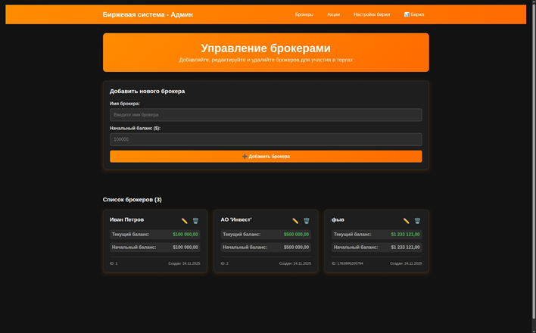
Рисунок 1 – страница управления брокерами

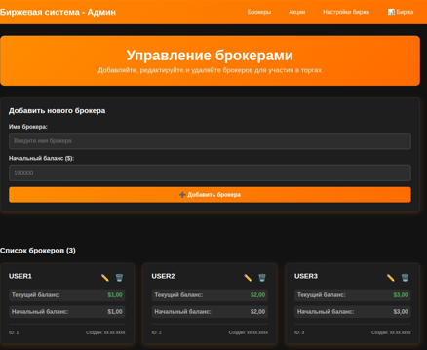
Рисунок 2 – макет страницы управления брокерами
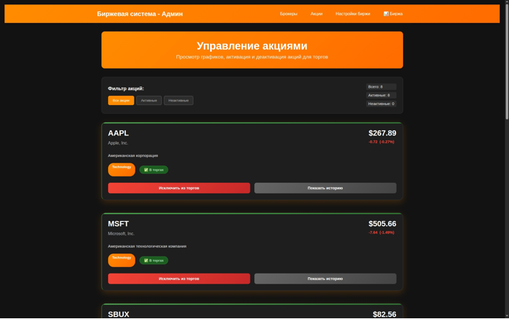
Рисунок 3 – страница управления акциями

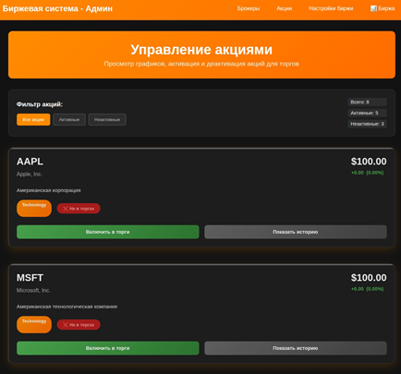
Рисунок 4 – макет страницы управления акциями

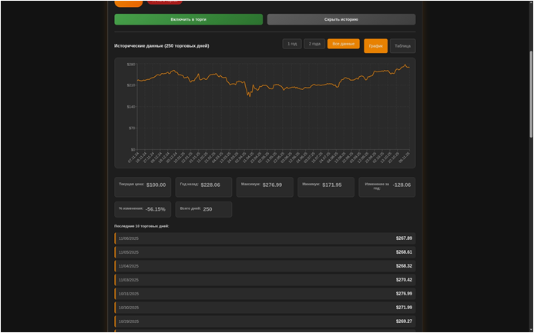
Рисунок 5 – график и информация по акции

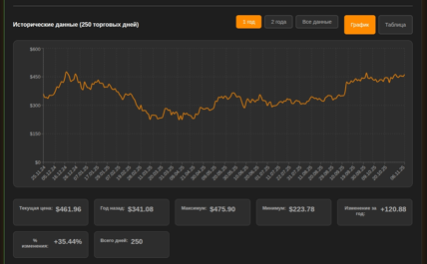
Рисунок 6 – макет графика
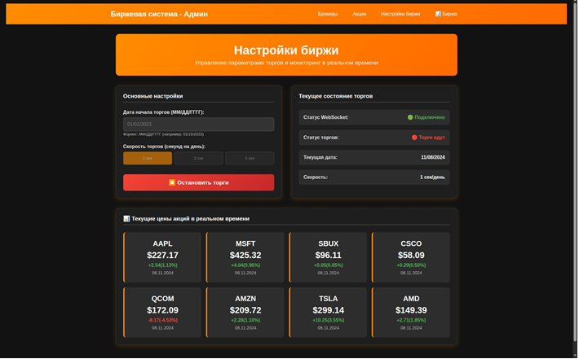 Рисунок 7 – страница с настройками биржи и ценами
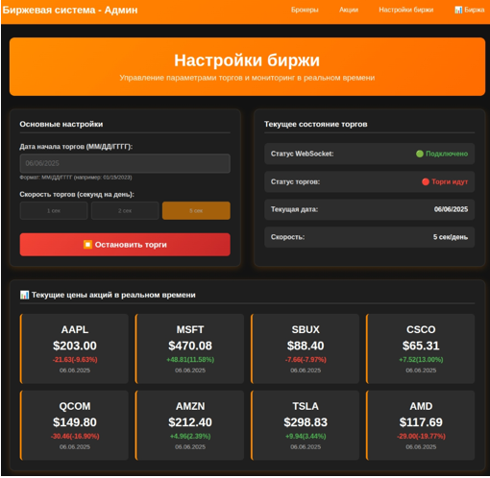
Рисунок 8 – макет страницы с настройками биржи и ценами

